Консультация для родителей.

Нравственно - патриотическое воспитание дошкольников.
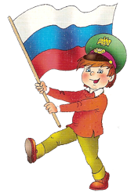

Патриотическое воспитание подрастающего поколения – одна из самых актуальных задач нашего времени. Огромные изменения произошли в нашей стране за последние годы. Это касается нравственных ценностей, отношения к событиям нашей истории. У детей искажены представления о патриотизме, доброте, великодушии. Изменилось и отношение людей к Родине. Если раньше мы постоянно слышали и сами пели гимны своей страны, то сейчас о ней говорят в основном негативно. Сегодня материальные ценности доминируют над духовными. Однако трудности переходного периода не должны стать причиной приостановки патриотического воспитания. Возрождение духовно-нравственного воспитания это шаг к возрождению России.
Именно нравственно-патриотическое воспитание является одним из важнейших элементов общественного сознания, именно в этом основа жизнеспособности любого общества и государства, преемственности поколений. Формирование личности старшего дошкольника невозможно без воспитания с детских лет уважения к духовным ценностям.
Воспитание патриотических чувств у детей дошкольного возраста - одна из задач нравственного воспитания, включающая в себя воспитание любви к близким людям, к детскому саду и к родной стране. Патриотические чувства закладываются в процессе жизни и бытия человека, находящегося в рамках конкретной социокультурной среды. Люди с момента рождения инстинктивно, естественно и незаметно привыкают к окружающей их среде, природе и культуре своей страны, к быту своего народа.

Следует учитывать, что дошкольник воспринимает окружающую его действительность эмоционально, поэтому патриотические чувства к родной стране у него проявляются в чувстве восхищения. Такие чувства не могут возникнуть после нескольких занятий. Это результат длительного, систематического и целенаправленного воздействия на ребенка. Воспитание детей осуществляется ежесекундно, на занятиях, мероприятиях, праздниках, в игре и в быту. Работа строится таким образом, чтобы она проходила через сердце каждого воспитанника детского сада. Любовь маленького ребенка-дошкольника к Родине начинается с отношения к самым близким людям – отцу, матери, дедушке, бабушке, с любви к своему дому, улице, на которой он живет, детскому саду, поселку. Формирование любви к Родине начинается с раннего детства, с картинки в букваре, песни мамы, того уголка, где дети живут. В. А. Сухомлинский говорит: «Нельзя пробудить чувство Родины без восприятия и переживания окружающего мира. Пусть в сердце малыша на всю жизнь останутся воспоминания о маленьком уголке далекого детства. Пусть с этим уголком связывается образ великой Родины».

Как приобщить детей к нравственно-патриотическому воспитанию?
1.Приучайте ребенка бережно относиться к вещам, игрушкам, книгам. Объясните ему, что в каждую вещь вложен труд многих людей. Бережному отношению к книгам, способствуйте развитию интереса к содержанию. Сходите с ребенком в библиотеку и посмотрите, как там хранят книги. Этот игровой прием «как в библиотеке» поможет приучить ребенка к бережному отношению к книге.
2.Дошкольники очень рано начинают проявлять интерес к истории страны, края. Если в городе есть памятники, организуйте к ним экскурсии и расскажите все, что вы знаете, о том, как чтят память погибших. По нашей стране и по всему миру можно совершать увлекательные путешествия по глобусу, картам и фотографиям.
3.Если у ребенка есть строительный материал, можно предложить ему построть дом. Когда дом построен, поиграйте с ребенком в «новоселье», помогите разместить кукол, зайчиков, мишек. Посмотрите, прочно ли построен дом, красив ли, удобен ли для жилья.
4.Воспитывайте у ребенка уважительно-бережное отношение к хлебу. Понаблюдайте за тем, как привозят и разгружают хлеб. Расскажите, как выращивают хлеб, сколько труда в него вложено вмести с ребенком посушите остатки хлеба, сделайте сухарики.

5.Расскажите ребенку о своей работе: что вы делаете, какую пользу приносит ваш труд людям, Родине. Расскажите, что вам нравится в вашем труде.
6.Возвращаясь с ребенком из детского сада, предложите ему поиграть в игру «Кто больше заметить интересного?», «Давай рассказывать друг другу, кто больше заметить интересного по нашей улице. Я вижу, что машины убирают улицу. А что ты видишь?» игра учит наблюдательности, помогает формировать представления об окружающем. Дома предложите ребенку нарисовать, что больше всего понравилось.
7.Любовь к Родине – это и любовь к природе родного края. Общение с природой делает человека более чутким, отзывчивым. Зимой на лыжах, летом на велосипеде или пешком, полезно отправиться с ребенком в лес, чтобы полюбоваться его красотой, журчанием ручья, пением птиц. Воспитывая любовь к родному краю, важно приучать ребенка беречь природу, охранять ее.
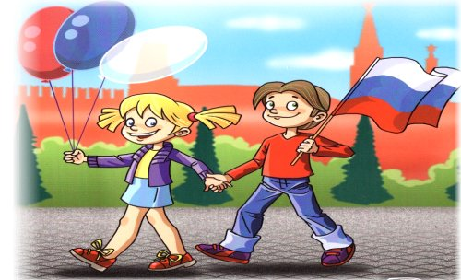
ЖЕЛАЕМ ВАМ УДАЧИ!!!!!

